解答例 |  |  | 解説
１ |  | ⑴ 6.7km/s  ⑵ 解説参考  ⑶ 23秒  ⑷ 震度はある1つの地震による，ある地点での地面のゆれの大きさを示し，マグニチュードはある1つの地震の規模を示す  ⑸ 津波による災害，土砂くずれによる災害 | １ | ⑴ 100km伝わるのに15秒かかっている。  地震発生時刻（15時10分05秒）  震源からの距離が100kmの地点がゆれ始めた時刻（15時10分20秒）  地震波Ａの速さ  100〔km〕÷15〔s〕＝6.66…≒6.7〔km/s〕である。  ⑵  地震波AがP波（初期微動を伝える波）  地震波BがS波（主要動を伝える波）  初期微動継続時間 P波が到着してからS波が到着するまでの時間  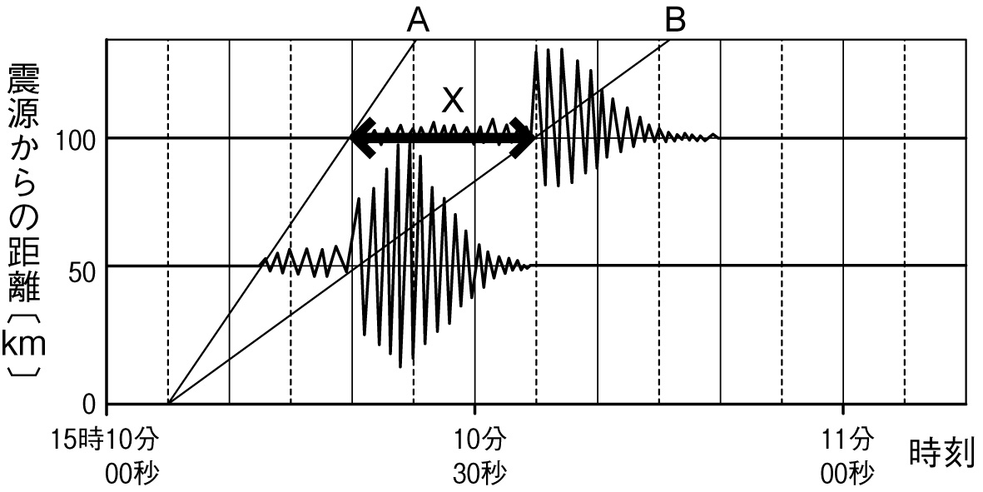  ⑶ 初期微動継続時間は，震源からの距離に比例する。100kmで15秒なので，150kmでは約23秒になる。  100：15＝150：Ｘ （式は他にもある）  100Ｘ＝15×150  Ｘ＝22.5  ⑷  ・震度 地震によるゆれの大きさで0～7までの10階級で表す。  ・マグニチュード 地震のエネルギーの大きさ（地震の規模）を表す。  1つの地震に対してマグニチュードは1つであるのに対し，震度は観測地点によって異なる（震度は震央に近いほど大きくなることが多い）。  ⑸ 他にも液状化現象による災害，火災による災害，などがある。
２ |  | ⑴ 解説参考  ⑵ 大陸プレート：北アメリカ（北米）プレート，海洋プレート：太平洋プレート  ⑶ 日本付近では，海洋プレートが大陸プレートの下に沈みこむことで，大陸プレートがゆがみに耐えられなくなったときに破壊や反発が起こり，地震が起こるから | ２ | 日本付近では，太平洋プレート（海洋プレート）が北アメリカ（北米）プレート（大陸プレート）の下に沈みこんでおり，プレートの境目で大地震が発生しやすい。  